Colegio santa María de Maipú
Departamento de artes, tecnología y música.
Correo: juan.leuthner@colegiosantamariademaipu.cl

Canal de YouTube: Departamento de Artes SMM.
Nivel: 8° básico
Link de la clase: https://youtu.be/Zl-kjHiOGzU

Guía de Retroalimentación N°15 Ed. musical
8° Básico.

MÚSICA FOLKLÓRICA CHILENA ZONA INSULAR “Isla de Pascua”

Nombre___________________________________Curso: _______ Fecha: _______

OA4: Cantar al unísono y a más voces y tocar instrumentos de percusión.
Instrucciones: Lee atentamente y recuerda las figuras con su duración. Finalmente percute el ejercicio N°1.
“El desarrollo de las guías de autoaprendizaje puedes imprimirlas y archivarlas en una carpeta por asignatura o puedes guardarla digitalmente y responderlas en tu cuaderno (escribiendo sólo las respuestas debidamente especificadas, n° de guía, fecha y número de respuesta.”

LA VOZ
Respiración costo- diafragmática
La respiración costo – diafragmática se trata de 3 pasos importantes al momento de cantar o tocar un instrumento de viento, y estos son:

1.- Inspirar: sólo debo hacerlo por la nariz.
2.- Retener o bloquear: Debo retener el aire por unos segundos.
3.- Espirar: sacar el aire fuera de mi cuerpo.
Actividad N° 1
La respiración: Ejercita una correcta respiración para cantar. Esto implica a cierto músculo en nuestro cuerpo llamado diafragma, así como otros músculos de soporte alrededor del mismo.
Podemos controlar los músculos que rodean el diafragma, es decir, los músculos intercostales alrededor de nuestras costillas, así como los músculos abdominales.
Ejercicio 1: Inspira una profunda bocanada de aire por la nariz, y deja que el aire vaya directamente a tu área abdominal. Inténtalo ahora y siente el aire que se introduce en tu zona abdominal, moviéndose hacia abajo y hacia los lados. Por supuesto, el aire realmente no entra en nuestro estómago cuando respiramos. Esto es sólo para fines de instrucción y visualización.
Ahora libera lentamente el aire poco a poco. Para hacer eso, simplemente produce este sonido – ‘ssss’ – mediante la respiración, así como con los dientes y la lengua. Asegúrate que el sonido producido es un solo sonido “S”, y no un sonido “Shhh”. (Un sonido ‘Shhh’ estaría liberando demasiado aire y no enseñaría a nuestros músculos el control adecuado de la respiración.
Esto entrena nuestro diafragma y los músculos que lo rodean para ser capaces de mantener una cantidad constante de tensión cuando cantamos, y también entrena nuestro CONTROL de la respiración, por lo que vamos a ser capaces de manipular la dinámica o la fuerza y la suavidad de una canción con una mayor facilidad. ¡Inténtalo ahora!

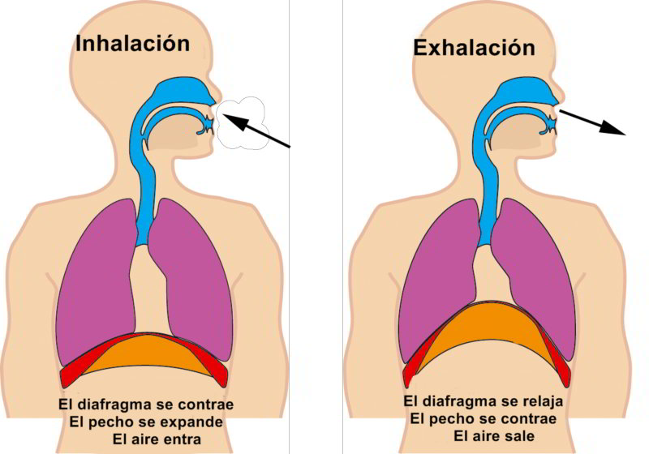

Actividad en casa:

3.- Grábate, SÍ! Grábate junto con la pista de audio ahí podrás darte cuenta si suena bien tu sonido y se encuentra afinado.

HIVA KARÁ RERE

HIVA KARA RERE E VAI ANGI
Hiva kara rere (espíritu de Hiva) y Vai Angi (espíritu del agua)
TE MANUKENA ORO RANGI O’ HIVA
El pájaro golondrina, que surcaba los los cielos de Hiva

HE TANGI MÁTOU HE TANGI MÁTOU (KORO)
Lloraremos nosotros…
MO TE MAORI ERA O’ VAI A HEVA
por el maorí de Vai a Heva (en poike)

HURI HAKA0OU RO MÁTOU I TE TANGI
Derramaremos denuevo el llanto
A TE MAE’A HONO A HOTU MATUA
En la piedra que unió Hotu Matu´a (en el sector de Vai a Tare)

KA HÁO E KA HOA HANUA MEA
Entiérralo y metelo en el arcoiris
VAI TO’UA KURA KO TA’AKU POKI
- Vai To’ua Kura (el del pelo cobrizo) ese es hijo mio

LINK DE LA CLASE: https://youtu.be/Zl-kjHiOGzU

